Приложение4.

Задачи
в стихах
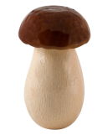


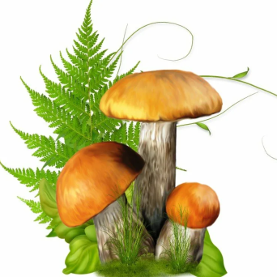
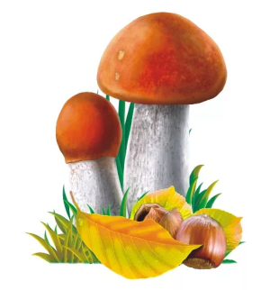

Составили: учителя начальных классов: Мусина А. Х. , Ваншина Э. Г.

Сборник «Задачи в стихах»

В сборнике собраны задачи в стихах для учащихся начальной школы. Учебное пособие адресовано учителям начальных классов. Материал предназначен для устного счета на уроках математики.

Актаныш, 2023
1. У стены стоят кадушки.  В каждой ровно по лягушке.  Если было пять кадушек,  Сколько было в них лягушек? | 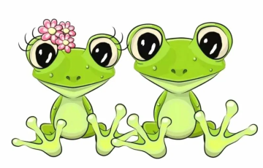
2. Подарили Пете книжку о ракете.  Прочитал Петя, подарил Свете.  Света – Ване, Ваня – Тане,  Таня – маленькой Марьяне.  Сколько детей прочитали книгу? | 
3. Только я в кусты зашла,  Подосиновик нашла,  Две лисички, боровик.  И зелёный моховик.  У кого ответ готов,  Сколько я нашла грибов? | 
4. Мама – белка для детишек.  Принесла из леса шишек.  Сразу все не отдала,  По одной всего дала.  Старшему – еловую,  Среднему – сосновую,  Младшему – кедровую.  Скажите, детишки,  Сколько бельчат съели по шишке? | 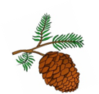
5. Дали каждому обед:  Собачке – в миске,  В блюдечке киске,  Курочке – несушке  Пшена в черепушке,  Машеньке – в тарелочке  Голубой не маленькой.  Сколько их обедает? | 
7. Семь ребят каталось с горки.  Убежал домой Егорка,  А потом ушел Вадим  И Сережа вслед за ним.  Сколько на горке осталось детей?  Кто посчитал, отвечайте скорей! | 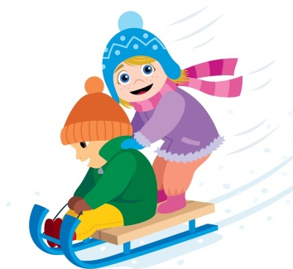
6. Играли ребята в прятки.  Прятались все:  Коля – в овсе,  Оля – за Колей,  Егорка – за горкой,  Андрейка – за лейкой,  Тимошка – за кошкой,  Лена – за сено,  Светка – за веткой,  Филипп – за гриб.  А Барбос пришёл.  Сразу всех нашёл.  Сколько детей нашёл пёс? | 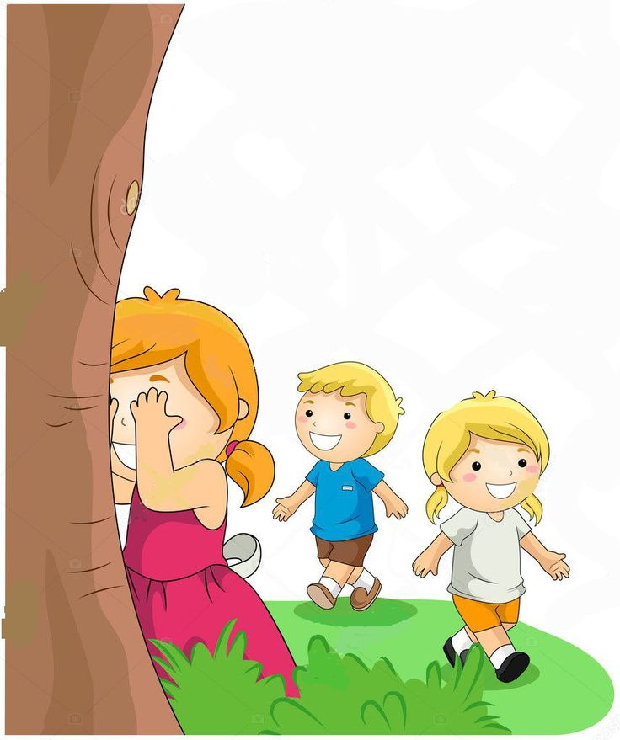
8. Зайцы, соболи и белки  Бьют в литавры и тарелки.  Машет палочкой пингвин,  Гражданин полярных льдин.  С двух сторон ему еноты  Перелистывают ноты.  Сколько разных зверей в оркестре? | 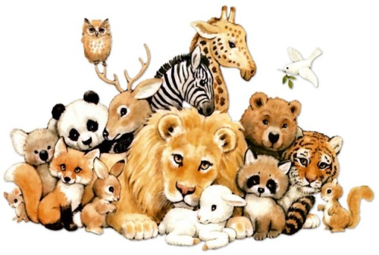
9. У Маши были конфеты.  Она угостила Свету,  Наташу, Иру, Сережу,  Таню и Петю тоже.  Одна конфета осталась,  А Машенька растерялась:  Сколько же было конфет?  Кто может дать ответ? | 
10. У Сашки в кармашке  Конфеты в бумажке.  Он дал по конфете  Свете и Пете,  Ирине, Галине,  Марине и Нине.  И сам съел конфету.  Сколько было конфет? | 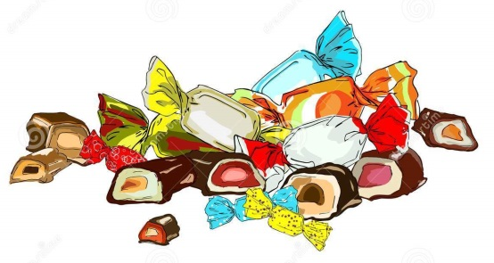
11. Много зверей в зоопарке живет:  Белый медведь, жираф, бегемот,  Тигр, шимпанзе, лиса и енот,  Слон, леопард, снежный барс и койот.  Кто потрудился зверей сосчитать,  Прошу вас ответ немедленно дать! | 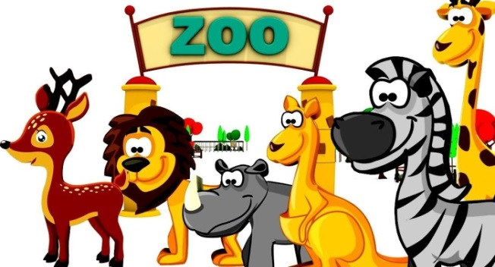
12. Пой–ка, подпевай-ка!  Птичек посчитай-ка!  Эта птичка – соловей,  Эта птичка – воробей,  Эта птичка – совушка – сонная головушка.  Эта птичка свиристель,  Эта птичка – коростель,  Эта птичка скворушка – серенькое пёрышко.  Это – зяблик,  Это стриж,  Это – развесёлый чиж.  Ну а это – злой орлан.  Птички, птички – по домам.  Сколько птиц насчитали вы, дети?  Кто быстрее всех ответит? | 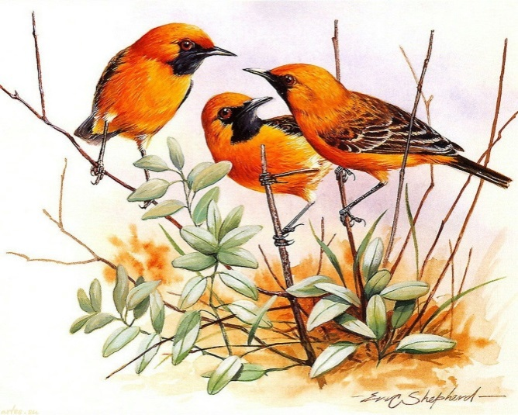
13. В класс пришли ученики  И по рисунку принесли.  Вы, ребята, не зевайте –  Все рисунки посчитайте:  У Вики – гвоздики,  У Никитки – маргаритки,  У Анютки – незабудки,  У Андрея – орхидея,  Ландыши – у Саши,  Георгины – у Марины,  У Алены – пионы,  У Наташки – ромашки,  Тюльпаны – у Оксаны,  Нарциссы – у Ларисы. | 
14. В первом классе нашей школы  Учатся Егорка, Коля,  Шесть Сергеев, две Наташи.  Скажет кто-нибудь сейчас,  Сколько девочек у нас? | 
15. На забор уселась галка,  Начинается считалка:  Раз, два, три, четыре , пять…  Буду всех ребят считать.  Юлю, Мишу, Свету, Колю,  Петю, Иру, Витю, Олю.  Если я считать устану,  На минуту перестану.  Помолчу, передохну,  И опять считать начну.  Считала, считала.  А не понятно галке,  Сколько ребят в считалке? | 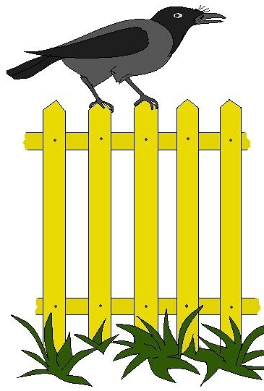
16. Слон, слониха и слонёнок  Шли толпой на водопой.  А навстречу им тигрёнок  Возвращается домой.  Сколько, думай поскорей,  К водопою шло зверей? | 
17. Как-то вечером к медведю  На пирог пришли соседи:  Ёж, барсук, енот, “косой”.  Волк с плутовкою лисой.  А медведь никак не мог  Разделить на всех пирог.  От труда медведь вспотел,  Он считать ведь не умел.  Помоги ему скорей,  Посчитай-ка всех зверей. | 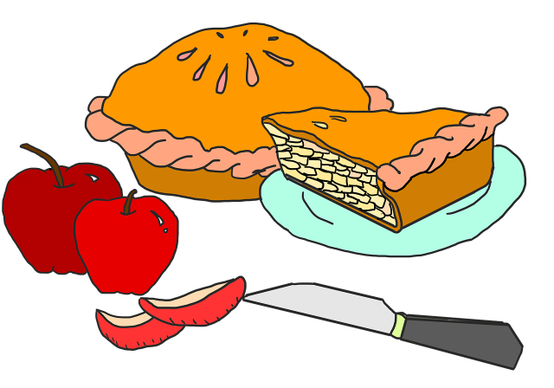
18. У мамы моей пять сыновей.  Начну я считать – выходит не пять.  Смотрите: Володя – мой первый брат,  Вот Костя – второй,  Вот и третий – Игнат,  Четвёртый Гришутка.  А пятого нет.  Считаю сначала.  Всё тот же ответ.  Всё время четыре выходит на счёт.  Кто пятого сына, ребята найдёт? | 
19. Мы большущая семья.  Самый младший – это я.  Таня есть и Вася есть,  Юра, Шура, Зина, Маша,  И Наташа тоже наша.  Сколько детей в семье? | 
21. В класс вошла Арина,  А за ней Марина,  А потом вошёл Игнат.  Сколько в класс пришло ребят? | 
22. Бабушка Надя в деревне живёт,  Животных имеет,  А счёт не ведёт.  Я буду, ребята, их называть,  А вы постарайтесь  Их всех сосчитать.  Корова, телёнок, два сереньких гуся,  Овца, поросёнок и кошка Катуся.  Сколько всего животных у тёти Нади? | 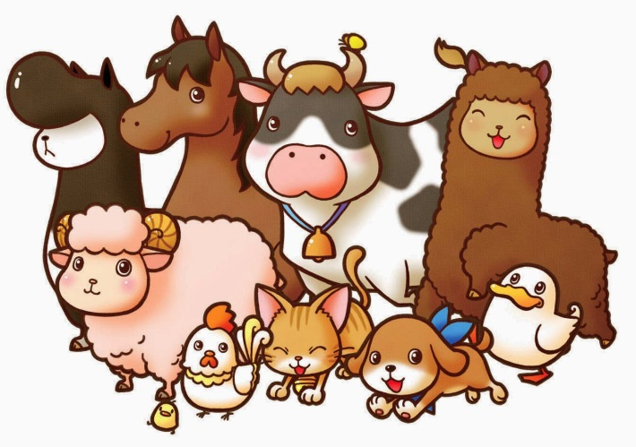
23. Разноцветные клубки  Бабушка достала  И для внуков дорогих  Подарочки связала:  Шапочку – для Маши,  Кофточку – Наташе,  Варежки – Илюше,  Носочки – для Андрюши,  Шарфик – для Ромочки  Перчатки – для Томочки.  Рады внучата подаркам таким,  Сказали спасибо все как один.  Сколько же всего ребят  Бабушку благодарят? | 
24. У Алёнки в гостях  Два цыплёнка в лаптях,  Петушок в сапожках,  Курочка в серёжках,  Селезень в кафтане,  Утка в сарафане  И корова в юбке  В тёплом полушубке.  Сколько всего гостей у Алёнки? | 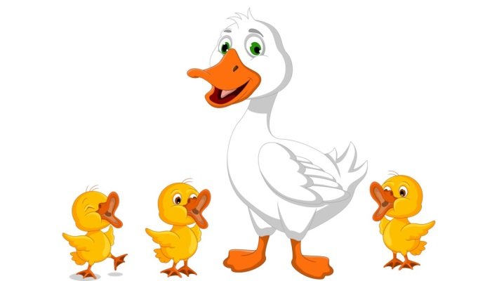

Литература:
- Волина В.В. “Праздник числа” М.: АСТ – ПРЕСС,1996 В. В. Волина
- “Математические задачи в стихах для тех, кто умеет считать до 10.” Дрофа 2002.
- Корякина Л.В. Математика. 1–4 классы. “Задачи в стихах” (Серия: В помощь преподавателю начальной школы) Учитель, 2010.
- Михайлова А.В. “Стихи- задачи” Журнал “Начальная школа” №1 2004.
- Полончук О.Г. “Задачи в стихах” Журнал “Начальная школа” №6 2004.
- Егорова О.А. “Задачи в стихах” Журнал “Начальная школа” №3 2005.
- Кострюкова “Задачки в стихах” Газета “Начальная школа” №10 2009.

